Полезно знать: Требования СанПиН 2.4.1.3049-13 г. в детских садах
Прогулку организуют 2 раза в день: в первую половину – до обеда и во вторую половину – после дневного сна или перед уходом детей домой. При температуре воздуха ниже -15°С и скорости ветра более 7 м/с продолжительность прогулки сокращается.
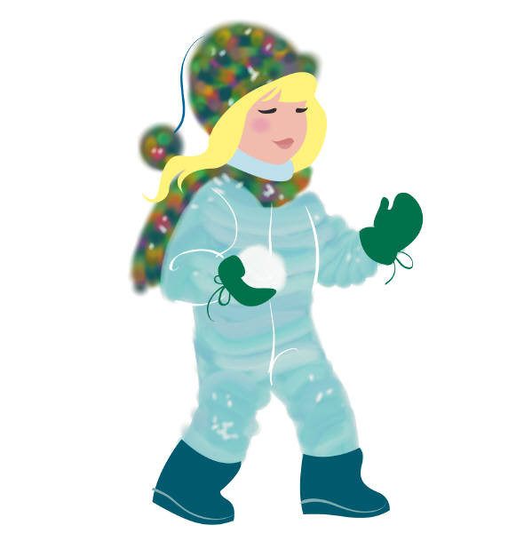

Как одевать ребенка
Главное требование к детской одежде – возможность активно двигаться, бегать, крутить головой, самостоятельно вставать после падений, прыгать, лазить по спортивным снарядам, забираться на горку.
Прогулка дает ребенку новые впечатления и положительные эмоции, а от этого зависит интеллектуальное и социальное развитие вашего ребенка.

